**ИНФОРМАЦИОННАЯ СПРАВКА**

**Дата проведения деловой игры –** 20.05.2024 г.

**Название мероприятия** – «Преступления в сфере коррупции»

**Формат** – очный.

20 мая 2024 г. было проведено мероприятие Научным отделом Студенческого совета Института прокуратуры на тему: «Преступления в сфере коррупции». Мероприятие было проведено в очном формате. В деловой игре приняли участие 3 команды из различных институтов Университета в следующих составах. Команда №1: Ибрагимов Рем Радиевич МПИ 2 курс 4 группа; Крайнов Николай Рамазович ИП 3 курс 9 группа; Мастерских Дмитрий Алексеевич ИППУ 1 курс 5 группа; Шевченко Захар Викторович ИП 3 курс 8 группа.

Команда № 2: Артамонова Олеся Сергеевна ИП 3 курс 1 группа; Бова Елизавета Дмитриевна ИП 2 курс 5 группа. Команда № 3: Свиридова Екатерина Александровна ИП 2 курс 4 группа; Шкловская Дарья Михайловна ИП 3 курс 1 группа.

Результат игры оценивался научными руководителями: Цепелевым Валерием Филипповичем, д.ю.н., профессор кафедры уголовного права Университета имени О.Е. Кутафина (МГЮА); Князьковым Александром Александровичем, к.ю.н., доцент кафедры уголовного права Университета имени О.Е. Кутафина (МГЮА). В деловой игре приняли участие 8 человек.

В работе приняли участие руководитель Научного отдела Студенческого совета Института прокуратуры, в том числе обучающиеся Университета им. О.Е. Кутафина.

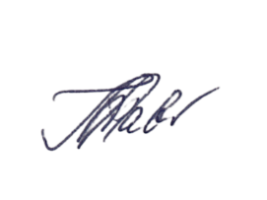**Количество участников** – 8 человек.

Руководитель научного отдела СС ИП П.А. Павельская